Бекітемін:
Оқу ісі жөніндегі орынбасары: ____________________

Қазақстан Республикасы Оқу-ағарту министрлігі
______________________________________________
(білім беру ұйымының атауы)
Қысқа мерзімді (сабақ) жоспары
Альфа бөлшектің шашырауы бойынша Резерфорд тәжірибесі. Бор постулаттары. Франк және Герц тәжірибелері
(сабақтың тақырыбы)

Бөлім: | Кванттық физика
Педагогтың аты-жөні:
Күні:
Сынып: 11 | Қатысушылар саны: | Қатыспағандар саны:
Сабақтың тақырыбы: | Альфа бөлшектің шашырауы бойынша Резерфорд тәжірибесі. Бор постулаттары. Франк және Герц тәжірибелері
Оқу бағдарламасына сәйкес оқыту мақсаттары: | 11.8.1.10 - атомның планетарлық моделін альфа бөлшектің ыдырауы бойынша Резерфорд тәжірибесіне сүйене отырып негіздеу;  11.8.1.11 - Бор постулаттарына сүйеніп атомның орнықты күйінің шартын түсіндіру
Сабақтың мақсаты: | - Резерфорд тәжірибесіне сүйеніп атомның планетарлық моделін негіздейді  - Бор постулаттарын тұжырымдайды  - атомның орнықты күйінің шартын түсіндіреді  - Франк–Герц тәжірибесін энергия деңгейлерінің дискреттілігінің дәлелі ретінде талдайды
Құндылықтарға баулу: | «Адал азамат» бағдарламасы бойынша: Шығармашылық және инновация.  «Ғылым – инемен құдық қазғандай» (халық мақалы).  Құндылық топтық жұмыстағы жауапкершілік пен өзара құрмет арқылы жүзеге асады.
Сабақтың барысы:
Сабақтың кезеңі/ уақыт | Педагогтің әрекеті | Оқушының әрекеті | Бағалау | Ресурстар
Сабақтың басы  5 минут  Ұйымдастыру, қызығушылықты ояту, мақсат қою | Ұйымдастыру кезеңі. Сәлемдесу, түгендеу, бағалау парағын тарату.  Білімді өзектендіру: «Қатесін тап». Тақтада «Жарықтың корпускулярлық-толқындық табиғатының біртұтастығы. Практикалық жұмыс №12 «Эксперименттік және мазмұнды есептер шығару»» тақырыбына қатысты әдейі қатесі бар 3 тұжырым/формула жазылған. Оқушылар қатені тауып, түзетеді.  Проблемалық сұрақ: Резерфорд моделі бойынша электрон ядроны айналып, энергия шығарып, ядроға құлауы керек еді. Неге атом орнықты?  Оқушылардың болжамдары тыңдалып, сабақтың тақырыбы мен мақсаты бірге анықталады. | Қатені тауып, дұрыс нұсқасын дәлелдейді.  Болжам айтып, мақсатты анықтауға қатысады. | ҚБ: ауызша кері байланыс, «Бас бармақ». | Слайд  Бағалау парағы
Джигсо  16 минут  «Джигсо» (сарапшылар топтары) | «Джигсо». Әр «үй» тобынан бір оқушы сарапшылар тобына барады (5 минут), мәтін бөлігін меңгеріп, үй тобына оралып түсіндіреді (6 минут).  1-сарапшылар: Резерфорд (1911): ядро ~10⁻¹⁵ м, атом ~10⁻¹⁰ м; электрондар ядроны айналады.  2-сарапшылар: Классикалық қайшылық: үдемелі электрон сәуле шығарып, ядроға құлауы керек.  3-сарапшылар: Бор постулаттары: 1) стационар күйлерде сәуле шығармайды; 2) ауысқанда hν = E_n − E_m; 3) mυr = nħ.  4-сарапшылар: Сутегі: E_n = −13,6/n² эВ.  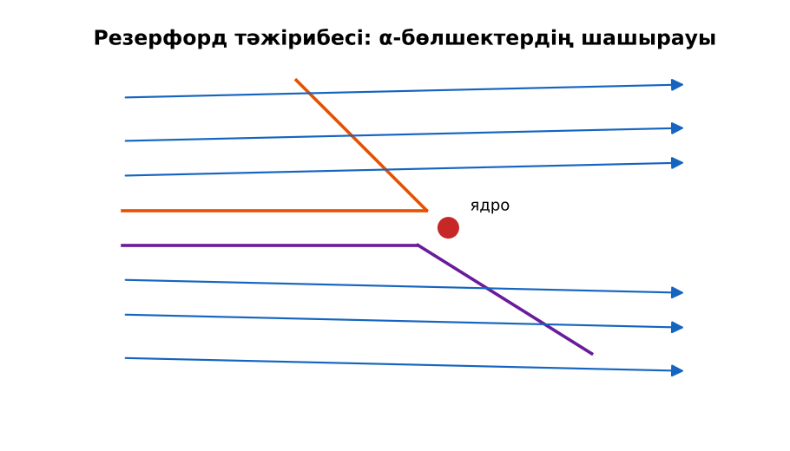  1-сурет. Резерфорд тәжірибесі  ЕББҚ оқушыларына: тапсырманы бөліктерге бөліп беру және қосымша 3–5 минут; аудио/бейне нұсқау, нұсқауды тақтаға жазып қою. | Сарапшылар тобында бөлімді меңгереді.  Үй тобына түсіндіреді, сұрақ қояды. | Дескриптор:  - өз бөлімін нақты түсіндіреді – 1;  - Резерфорд тәжірибесіне сүйеніп атомның планетарлық моделін негіздейді – 1.  2 балл | Физика 11-сынып оқулығы  Сарапшылық мәтін карточкалары
Бекіту  7 минут  Үлгі есеп / талдау | Үлгі есеп / мысал. Бор  1) hν = E_n − E_m.  2) Сутегі 3 → 2: 1,89 эВ, λ ≈ 656 нм (қызыл).  Жауабы: 656 нм. | Үлгіні талдап, ұқсас тапсырманы орындайды. | Дескриптор: үлгі бойынша шешеді.  1 балл | Слайд
Сергіту сәті  2 минут | «Тепе-теңдік». Оқушылар бір аяқпен тұрып, қолдарын иіндік сияқты жайып, тепе-теңдікті сақтайды. | Қимылмен орындайды. | – | –
Сабақтың ортасы  10 минут  Деңгейлік тапсырмалар (жеке жұмыс) | Оқушы деңгейін өзі таңдайды; А деңгейін орындаған оқушы В деңгейіне өтеді (тапсырмалар Қосымша 1-де).  А деңгейі (білу, қолдану):  Бордың 2 постулатын тұжырымда.  В деңгейі (талдау):  Сутегі атомының иондану энергиясы? n = 2 → 1 ауысуындағы фотон λ?  С деңгейі (жинақтау, бағалау):  Франк–Герц тәжірибесіндегі ток графигінің «тістерін» түсіндіріп, Бор теориясын қалай растайтынын көрсет.  ЕББҚ оқушыларына: толтырылған үлгі есеп және бос орынды толықтыру тапсырмасы; суретті тірек-сызба және қадамдық нұсқаулық. | Деңгейін таңдап, жеке орындайды.  Жауап кілтімен өзін-өзі тексереді. | Дескриптор:  А: Бор постулаттарын тұжырымдайды – 2 балл  В: атомның орнықты күйінің шартын түсіндіреді – 3 балл  С: Франк–Герц тәжірибесін энергия деңгейлерінің дискреттілігінің дәлелі ретінде талдайды – 4 балл | Деңгейлік карточкалар  Жауап кілті
Сабақтың соңы  5 минут  Бекіту, рефлексия, үй тапсырмасы | Бекіту: Kahoot викторинасы (мұғалім алдын ала дайындайды). Сұрақтар:  - E_n = ? (−13,6/n² эВ)  - Стационар күйде сәуле шыға ма? (жоқ)  - hν = ? (E_n − E_m)  Kahoot: https://kahoot.com/  Рефлексия «Баспалдақ»: оқушы стикерін баспалдақтың өзі жеткен сатысына («білемін», «түсінемін», «қолдана аламын», «түсіндіре аламын») жапсырады.  Үй тапсырмасы (таңдау бойынша):  - А: §40; 3 есеп.  - В: Сутегі энергия деңгейлерінің диаграммасын салу.  - С: Нильс Бор туралы. | Викторинаға жауап береді.  Балын қосып, өзін-өзі бағалайды.  Рефлексия жасайды. | Дескриптор: викторина сұрақтарының 80%-ына дұрыс жауап береді – 1 балл  Шкала: 90–100% «өте жақсы», 70–89% «жақсы», 50–69% «қанағаттанарлық» | Kahoot (QR)  Kundelik.kz
Мұғалімге ескерту: оқушылар жиі жіберетін қателер
- Электрон кез келген орбитада. → Стационар орбиталарда.
Өмірмен байланыс
Неон жарнамасы мен натрий шамдары – атомдық ауысулар.
Тапсырмалардың жауап кілті
Тапсырма | Жауабы
А | Стационар күйлер; кванттық ауысу hν = E_n − E_m.
В | 13,6 эВ; hν = 10,2 эВ, λ ≈ 122 нм (УК).
С | Электрон энергиясы 4,9 эВ-ке жеткенде соқтығыс серпімсіз – ток күрт азаяды; деңгейлер дискретті.
Қосымша 1 | −3,4 эВ.
Қосымша 2 | Энергия деңгейлері дискретті.
Үлгі есеп | 656 нм.

Қосымша 1. Оқушыға арналған тапсырмалар парағы (басып шығаруға)
Аты-жөні: ____________________ **Сынып:** __ **Күні:** ______

А деңгейі
Бордың 2 постулатын тұжырымда.
____________________________________________________________________________________________
____________________________________________________________________________________________

В деңгейі
Сутегі атомының иондану энергиясы? n = 2 → 1 ауысуындағы фотон λ?
____________________________________________________________________________________________
____________________________________________________________________________________________
____________________________________________________________________________________________

С деңгейі
Франк–Герц тәжірибесіндегі ток графигінің «тістерін» түсіндіріп, Бор теориясын қалай растайтынын көрсет.
____________________________________________________________________________________________
____________________________________________________________________________________________
____________________________________________________________________________________________

Қосымша тапсырмалар
1) E_n = −13,6/n² эВ. E₂?
____________________________________________________________________________________________
2) Франк – Герц не дәлелдеді?
____________________________________________________________________________________________
Қосымша 3. Тірек-конспект (бос орындарды сабақ барысында толтыр)
Тақырып: Альфа бөлшектің шашырауы бойынша Резерфорд тәжірибесі. Бор постулаттары. Франк және Герц тәжірибелері

• Резерфорд (1911): ядро ~10⁻¹⁵ м, атом ~10⁻¹⁰ м; электрондар ядроны айналады.
• Классикалық қайшылық: үдемелі электрон сәуле шығарып, ядроға құлауы керек.
• Бор постулаттары: 1) стационар күйлерде сәуле шығармайды; 2) ауысқанда hν = E_n − E_m; 3) mυr = nħ.
• Сутегі: E_n = −13,6/n² эВ.
• Франк–Герц (1914): сынап атомдары 4,9 эВ порциясын ғана жұтады.

Есімде қалған формула / ереже: ____________________________________________________________
____________________________________________________________________________________________
Қосымша 2. Бағалау парағы (әр оқушыға)
Кезең | Дескриптор | Балл | Менің балым
«Джигсо» (сарапшылар топтары) | Дескриптор: - өз бөлімін нақты түсіндіреді – 1; - Резерфорд тәжірибесіне сүйеніп атомның планетарлық моделін негіздейді – 1. | 2
Үлгі есеп / талдау | Дескриптор: үлгі бойынша шешеді. | 1
Деңгейлік тапсырмалар (жеке жұмыс) | Дескриптор: А: Бор постулаттарын тұжырымдайды – 2 балл В: атомның орнықты күйінің шартын түсіндіреді – 3 балл С: Франк–Герц тәжірибесін энергия деңгейлерінің ди | 9
Бекіту, рефлексия, үй тапсырмасы | Дескриптор: викторина сұрақтарының 80%-ына дұрыс жауап береді – 1 балл Шкала: 90–100% «өте жақсы», 70–89% «жақсы», 50–69% «қанағаттанарлық» | 1
Барлығы | 11–13 «өте жақсы», 8–10 «жақсы», 6–7 «қанағаттанарлық» | 13

Қосымша 4. Көрнекілік (интерактивті тақтаға немесе басып шығаруға)
1-сурет. Резерфорд тәжірибесі

Суретпен жұмыс (сұрақтар): 1) Суретте қандай құбылыс/құрылғы бейнеленген? 2) Қандай физикалық шамалар көрсетілген және олар қалай байланысқан? 3) Суретке сүйеніп, өмірден бір мысал келтір.
Сандық ресурстар (QR-кодтар)
PhET – симуляция  https://phet.colorado.edu/en/simulations/models-of-the-hydrogen-atom   | Kahoot – викторина  https://kahoot.com/   | Bilimland – видеосабақ  https://bilimland.kz/   | OPIQ – цифрлық оқулық  https://www.opiq.kz/  

